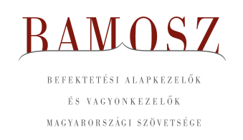
Csendes nyárutó

Budapest, 2025. szeptember 15.

Augusztusban 0,7%-kal növekedett a befektetési alapokban kezelt vagyon. Ami a tőzsdéket illeti, a fejlett és a fejlődő tőzsdéken is kisebb pozitív elmozdulást láthattunk. A hazai tőzsde a fejlődő piacok átlagának megfelelően teljesített.
A befektetési alapok esetében az elmúlt hónapban a tőkeáramlások eredője plusz 128 milliárd forintot mutat. Vegyes a kép a tőkemozgásoknál. Az abszolút hozamú alapokat érdemes továbbra is kiemelni, ahol jelentős a tőkebeáramlás, de a részvény és a vegyes alapoknál sem rosszak a számok. A tőkevonzás, a hozamok és az árfolyammozgások eredőjeként a BAMOSZ tagok által kezelt befektetési alapok összvagyona 134 milliárd forinttal növekedett az év nyolcadik hónapjában. A hónap végén a BAMOSZ tagok mindösszesen 19. 685 milliárd forintot kezeltek befektetési alapokban.

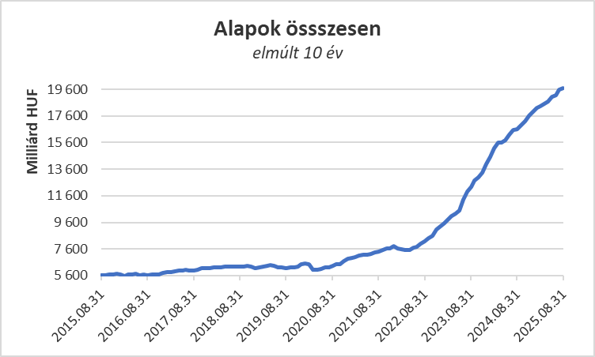

Néhány fontosabb tőkepiaci
index teljesítménye:

RMAX | 0,50%
MAX | 0,82%
BUX | 1,29%
MSCI DM (USD) | 2,49%
MSCI EM (USD) | 1,22%

Az euró/forint, illetve a
dollár/forint árfolyam változása:

EUR/HUF | - 0,63%
USD/HUF | - 3,50%

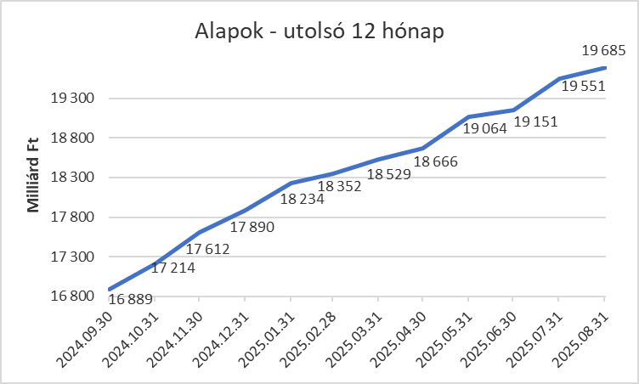

A pénzpiaci alapoktól 2,4 milliárd forintnyi tőke távozott a hónap során, amin a hozamok valamelyest enyhíteni tudtak. A vagyon ennek megfelelően 0,5%-kal csökkent.

A kötvényalapoktól összesen 4 milliárd nagyságú tőke távozott. A rövid futamidejű kötvények esetében ennek nagysága 4,8 milliárd forint; a hosszú futamidejű kötvényalapok esetében is kiáramlás volt 1,5 milliárd; míg a szabad futamidejű esetében 2,3 milliárd forint pluszt láthatunk a hónap folyamán. A hozamok némileg segítették a vagyon gyarapodását, így a nettó eszközérték 0,04 %-kal nőtt a hónap folyamán.

A vegyes alapokhoz 16,2 milliárdnyi tőke érkezett a hónapban. Ha az alkategóriákra ránézünk, akkor jól láthatjuk, hogy az óvatos alapok esetében 3,5 milliárdnyi a tőkekiáramlás; míg a kiegyensúlyozott alapokhoz 22,1 milliárdnyi tőke érkezett. A dinamikus alapok 2,4 milliárd mínuszt hoztak össze. A kategória vagyonát kisebb mértékben növelték a hozamok is, az eredő 0,6%-os vagyonnövekedés a hónapban.

A részvényalapokhoz 31 milliárdnyi tőke érkezett és bár a tőzsdéken enyhén pozitív hangulat uralkodott, ez nem javított az összképen. Mindezek hatására a kategória vagyona az elmúlt hónapban 1,2%-kal növekedett.

A tőkevédett alapokhoz 4,7 milliárdnyi tőke érkezett a hónap során. Bár a hozamok elmaradtak, a kategória vagyona így is mindösszesen 0,6%-kal gyarapodott a hónap folyamán.

Az abszolút hozamú alapok esetében komoly mozgás volt, hiszen csaknem 70 milliárd áll az értékesítési soron, amely a legmagasabb érték a kategóriák között. A hozamok ezúttal nem járultak hozzá a gyarapodáshoz, ezzel együtt 2,2%-os növekedés jelentkezett a kategória vagyonában a hónap során.

A származtatott alapokhoz csupán 0,3 milliárdnyi tőke érkezett. A hozamok itt sem járultak hozzá a növekedéshez, így is összességében 2,3%-os növekedést láthatunk a kategóriánál.

Az ingatlanalapok esetében 8,5 milliárdnyi tőkekiáramlást láthattunk a hónap során. A megszokott hozamokra számítani lehetett, de ezt a nagyságú tőkekiáramlást nem sikerült ledolgozni. A nettó eszközérték 0,04%-kal csökkent.

Az árupiaci alapok esetében 1,5 milliárdnyi tőke érkezését láthatjuk. A hozamok is hozzá tudtak tenni a növekedéshez, mindennek eredőjeként a vagyonváltozás plusz 2,9% lett a hónapban. Mivel már eltelt az év kétharmada, óvatosan kijelenthető, hogy az év sztárja az árupiaci alapok a vagyongyarapodás tekintetében. (76,9% nyolc hónap alatt)

Az elsősorban intézményi befektetők vagyonát kezelő zártkörű alapok esetében az elmúlt hónapban 20 milliárdnyi tőke érkezett. A hozamok nem alakultak pozitívan, de így is összeségében 0,9 %-kal növekedett a vagyon a hónap során.

A szerkesztők figyelmébe:
BAMOSZ
A Befektetési Alapkezelők és Vagyonkezelők Magyarországi Szövetsége (BAMOSZ) a hazai alap- és vagyonkezelő szakmát képviselő szövetség. A BAMOSZ 24 tagja összesen 25.000 milliárd forint vagyont kezel, ezen belül mintegy 19.600 milliárd forintot befektetési alapokban. A BAMOSZ honlapja a www.bamosz.hu oldalon található.
A tájékoztatóban szereplő adatok – egyéb megjelölés hiányában – a Befektetési Alapkezelők és Vagyonkezelők Magyarországi Szövetségének tagjai által szolgáltatott számokon alapulnak, és kizárólag a BAMOSZ tagjaira vonatkoznak. Az adatok tájékoztató jellegűek, azok helyességét a BAMOSZ-nak nem áll módjában ellenőrizni, ezért azokért felelősséget nem vállal.
Részletes háttértáblák a BAMOSZ honlapon találhatók:

Legfrissebb havi adatok

További információ:
Szendi Sándor
info@bamosz.hu

